班级 计算机2013- 姓名 学号
题号 | 一 | 二 | 三 | 四 | 总得分 | 评卷人
得分
一、选择题 （20分）
1. 32位微机是指该计算机所用CPU_____。
A. 具有32位寄存器； B.具有32个寄存器
C. 能同时处理32位的二进制数； D.能处理32个字符
2. 冯.诺依曼计算机是以______为中心的.
A.存储器 B.控制器 C. 运算器 D.寄存器
3. 现代的运算器可以完成______。
A. 算术运算. B.逻辑运算 C.布尔运算 D.算术运算与逻辑运算
4. 精简指令系统是______。
A.CISC B.RISC C. DISC D.MSIC
5. CPU通过______设备部件与外设交换数据。
A.通道 B.中断 C.内存 D.DMA
6. 在某一时刻，CPU可以______。
A.并行运行多个指令 B.串行运行多个指令
C.只能运行一个指令 D.可以运行多个指令
7. 存储器中最小的存储单位是______。
A.字节 B.字 C.位 D. 双字
8. 计算机各部件之间通过专门独立的连线连接，称为______。
A.专线连接 B.单独连接 C.分散连接 D.总线连接
9. 设备接口部件不包括那些内容______。
A.命令区 B.指令区 C.数据区 D.标志区
10. 外部设备与主机的控制方式不包括______。
A.中断 B.查询 C.DMA D.总线
11. CPU 上不包括那些内容______。
A. MAR B.MDR C.寄存器 D.存储器
12. 堆栈寻址方式中，设A为累加寄存器，SP为堆栈指示器，Msp为SP指示器的栈顶单元，如果进栈操作的动作是：（A）→Msp，（SP）－1→SP，那么出栈操作的动作为：
A．（Msp）→A，（SP）+1→SP B.（SP）+1→SP，（Msp）→A
C．（SP）－1→SP，（Msp）→A D.（Msp）→A，（SP）－1→SP
13. 指令的功能包含在______。
A.指令编码 B.指令地址 C.指令序列 D. 指令队列
14. 一个中断系统，在任一时刻，______中断请求。
A.可以响应多个 B.只能响应一个 C.按序列响应 D.按级别
15. 在DMA数据传送过程中______。
A.占用总线 B.不占用总线 C.地址不变 D.计数不变
16、变址寻址方式中，操作数的有效地址是_____。
A．基址寄存器内容加上形式地址（位移量）；B．程序计数器内容加上形式地址；
C．变址寄存器内容加上形式地址； D．以上都不对。
17、一个节拍信号的宽度是指______。
A．指令周期； B．机器周期； C．时钟周期； D．存储周期。
18、在下列校验码中，奇校验正确的是______。
A．110100111 B．001000111
C．010110011 D．110100111
19、指令系统中采用不同寻址方式的目的主要是______ 。
A．实现存储程序和程序控制 B．缩短指令长度，扩大寻址空间，提高编程灵活性
C．可以直接访问外存 D．提供扩展操作码的可能并降低指令译码难度
20、某计算机的I/O设备采用异步串行方式传送字符信息，字符信息的格式为：一位起始位，七位数据位，一位校验位，一位停止位。若要求每秒传送480个字符，那么该I/O设备的数据传送速率为________bps（位/秒）

A. 1200 B. 4800 C. 9600
二、简答题 （22分）
1. 简述DMA的概念，其接口功能包括哪些？ （5分）
2. 写出ADD @A指令在取指、间指及执行周期的微操作及其节拍安排。 （8分）
3. 在指令的中断周期一般要完成哪些基本操作？ （5分）
4、根据补码比较法（Booth算法）求[x·y]_{补，}的计算步骤，将具体操作填入下表：
（ （4分）
Y_{i} Y_{i+1} | Y_{i+1} - Y_{i} | 操 作
- 0  - 1  - 0  1 1 | 0  1  -1  0

三、分析题 （43分）
1、设某机配有A、B、C三台设备，其优先顺序是A>B>C，为改变中断处理次序，将它们的屏蔽字设置为：

设备 | 屏蔽字
A  B  C | 1 1 1  0 1 0  0 1 1
请按照下图中的时间轴给出的设别请求中断的时刻，画出CPU执行程序的轨迹。设A,B,C中断服务程序的执行时间均为20us. （10分）
. 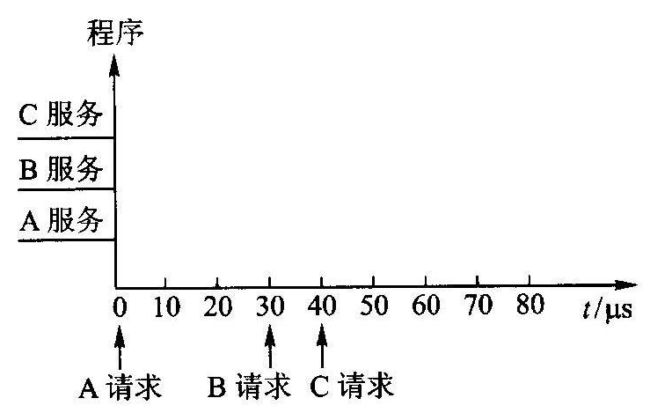
2、设某机型具有128种操作，其操作码位数固定，若采用16位字长格式，1位寻址模式，请分析：
（1）一地址指令和二地址指令格式及数目。
（2）若采用一地址寻址方式，其寻址范围是多少？ （10分）
3、某机采用微程序控制方式，其控制存储器容量为512×48(位)。微程序可在整个控制存储器中实现转移，可控制微程序转移的条件共4个，微指令采用水平型格式，后继微指令地址采用断定方式。微指令格式如下，问微指令的三个字段分别应为多少位？
(9分)
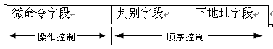
4、一条双字长指令的取数指令(LDA)存于存储器的200和201单元中，该指令将指定的内容装入ACC中。指令的第一个字为操作码和寻址特征码M，第二个字为形式地址A。假设当前PC=200，变址寄存器XR的内容为100，基址寄存器R的内容为400。存储器相关单元的内容如下：
地址 | 201 | 300 | 400 | 401 | 500 | 600 | 702 | 800
内容 | 500 | 450 | 700 | 501 | 800 | 900 | 325 | 300
根据以下给出的寻址方式，计算装入到ACC中的值。
1）直接寻址；2）立即寻址；3）间接寻址；4）相对寻址；5）变址寻址；6）寄存器寻址；7）寄存器间接寻址 （14分）
四、设计题 （15分）
设CPU共有16根地址线，8根数据线，并用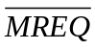作为访存控制信号（低电平有效），用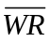作为读/写控制信号（高为读，低为写）。现有存储芯片：以及74138译码器和各种门电路，如下图所示。画出CPU与存储芯片的连接图，要求：
1）主存地址空间分配为：8000H-87FFH为系统程序区，8800H-8BFFH为用户程序区。
2)合理选择芯片，说明选几片？
3）详细画出存储芯片的片选逻辑及与CPU的连接图。
